RESOLUCIÓN DE LA COMISIÓN DE QUEJAS Y DENUNCIAS DEL INSTITUTO ELECTORAL Y DE PARTICIPACIÓN CIUDADANA DEL ESTADO DE JALISCO, RESPECTO DE LA SOLICITUD DE ADOPTAR LAS MEDIDAS CAUTELARES A QUE HUBIERE LUGAR, FORMULADAS POR EL PARTIDO POLÍTICO MOVIMIENTO CIUDADANO, DENTRO DEL PROCEDIMIENTO SANCIONADOR ESPECIAL IDENTIFICADO CON EL NÚMERO DE EXPEDIENTE PSE-QUEJA-257/2021.

R E S U L T A N D O S:

1. Presentación del escrito de denuncia. El dieciocho de mayo del año dos mil veintiuno, se presentó en la oficialía de partes del Instituto Electoral y de Participación Ciudadana del Estado de Jalisco, el escrito signado por Juan José Ramos Fernández, en su carácter de consejero propietario representante del partido político Movimiento Ciudadano ante éste Instituto, mediante el cual denunció hechos que considera violatorios de la normatividad electoral vigente en el estado de Jalisco, cuya realización atribuye al candidato Carlos Lomelí Bolaños a la presidencia municipal de Guadalajara, Jalisco, así como al partido político MORENA.

2. Radicación, Ampliación de término y diligencias de investigación. El diecinueve de mayo, la Secretaría Ejecutiva del Instituto, dicto acuerdo mediante el cual radicó el escrito de denuncia con el número de expediente PSE-QUEJA-257/2021; por otra parte, se determinó ampliar el plazo para resolver sobre la admisión o desechamiento de la denuncia, y se ordenó la práctica de las diligencias de investigación, en la cuales, se llevó a cabo la verificación de la existencia y contenido de las publicaciones objeto de denuncia, así como la verificación del contenido de las bardas y espectaculares denunciados.

3. Acta circunstanciada. El veintidós de mayo, se elaboró el acta circunstanciada mediante la cual, personal de la Oficialía Electoral debidamente investido de fe pública electoral y legalmente facultado para el ejercicio de dicha función, verificó la existencia y contenido de las publicaciones referidas en el escrito de denuncia. Por otra parte, con fecha catorce de mayo se elaboró el acta circunstanciada número IEPC-OE-304/2021, en función de la Oficialía Electoral, mediante la cual se verifico la existencia y contenido de las bardas objeto de denuncia.

4. Admisión a trámite. El veintitrés de mayo, la Secretaría, dictó un acuerdo en el cual admitió a trámite la queja PSE-QUEJA-257/2021 formulada por el partido político Movimiento Ciudadano.

5. Proyecto de medida cautelar y remisión de constancias. Mediante memorándum 156/2021 notificado el 26 de mayo de 2021, la Secretaría Ejecutiva hizo del conocimiento de la Comisión de Quejas y Denuncias de este instituto el contenido de los acuerdos citados en el resultando que antecede y remitió vía electrónica las constancias que integran el expediente relativo al Procedimiento Administrativo Sancionador Especial identificado con el número de expediente PSE-QUEJA-257/2021 a efecto de que ese órgano colegiado determinara lo conducente sobre la adopción de las medidas solicitadas por la parte denunciante.

C O N S I D E R A N D O:

I. Competencia. La Comisión de Quejas y Denuncias es el órgano técnico del Instituto, competente para determinar lo conducente respecto a la adopción de medidas cautelares en los procedimientos administrativos sancionadores, en términos de lo dispuesto por los artículos 469, párrafo 4; 472, párrafo 9 del Código Electoral del Estado de Jalisco; 45, párrafo 1, fracción III del Reglamento Interior del Instituto Electoral y de Participación Ciudadana del Estado de Jalisco; 1 y 10, párrafos 3, 4 y 5 del Reglamento de Quejas y Denuncias del Instituto Electoral y de Participación Ciudadana del Estado de Jalisco.

II. Hechos denunciados. Del contenido de la denuncia formulada, se desprende que la parte promovente esencialmente denuncia que, el denunciado Carlos Lomelí Bolaños y el partido político MORENA comete hechos violatorios en cuanto a las normas de propaganda electoral, por incumplir en señalar de manera expresa la calidad de candidato en toda la propaganda fija como lo es bardas y espectaculares dentro del municipio de Guadalajara, así como la emitida en la red social Facebook desde el perfil del denunciado, lo que a su consideración no cumple con la finalidad de presentar la candidatura del denunciado sino que intenta confundir a la ciudadanía ostentándose con el cargo de presidente, cuando aún no ha sido electo.

III. Solicitud de medida cautelar. El partido político Movimiento Ciudadano, en el expediente PSE-QUEJA-257/2021 solicitó la adopción de medidas cautelares en los términos siguientes:

“Tomando en consideración que estamos a unos días de concluir el periodo de campañas solicitamos a la Comisión de Quejas y Denuncias del Instituto Electoral Estatal, que tome las medidas idóneas y ordene el retiro de la propaganda fija (bardas y espectaculares) así como la existente en Facebook en la página https://www.facebook.com/DrCarlosLomeli, presentada por el candidato de Morena a la Presidencia municipal de Guadalajara dado que como ya se expuso con antelación a través de los mismos se proporciona información falsa a la ciudadanía que puede causarles confusión y viciar la emisión de su voto, al permitir que a través de ésta se realice la usurpación de un cargo que no le pertenece al candidato denunciado y se infringen las reglas sobre la propaganda electoral.

TUTELA PREVENTIVA

De igual forma solicitamos a la Comisión de Quejas y Denuncias de este órgano local, bajo la figura de TUTELA PREVENTIVA, exhorte al partido político nacional MORENA a incluir los datos de identificación de su candidato en toda la propagada que emita, en términos de lo señalado en la jurisprudencia 14/2015 de la Sala Superior…”

IV. Pruebas ofrecidas por la parte promovente. Una vez que fue analizado íntegramente el escrito de denuncia, se advierte que la parte quejosa ofreció los siguientes medios de convicción:

“1. Documental pública, consistente en la Certificación de la oficialía electoral de (bardas y espectaculares denunciados) la cual ha sido solicitada en fecha 7 de mayo y aprobada dicha solicitud integrándose el expediente en la oficialía electoral con número IEPC-OE/223/2021. Misma que solicito se tenga por enunciada y se integre una vez que se perfeccione por parte de la citada autoridad.
2. Prueba Técnica, consistente en dispositivo USB que contiene los ANEXOS 1 Y 2 (descripción de bardas y espectaculares) que forman parte integral de esta denuncia.

3. Documental Pública consistente en la certificación del contenido de los siguientes links de internet por parte de la Oficialía Electoral

https://www.facebook.com/DrCarlosLomeli
https://www.facebook.com/DrCarlosLomeli/photos/a.327520467308817/417719010467
https://www.facebook.com/DrCarlosLomeli/photos/a.328346377226226/420809258792
https://www.facebook.com/DrCarlosLomeli/photos/a.328346377226226/4205959464943
https://www.facebook.com/DrCarlosLomeli/photos/a.328346377226226/4200156712415/
https://www.facebook.com/DrCarlosLomeli/photos/a.328346377226226/4197453648534
https://www.facebook.com/DrCarlosLomeli/photos/a.328346377226226/4192980761841
https://www.facebook.com/DrCarlosLomeli/photos/a.328346377226226/4192920767865
https://www.facebook.com/DrCarlosLomeli/photos/a.328346377226226/4192890771370
https://www.facebook.com/DrCarlosLomeli/photos/a.328346377226226/4191084285322
https://www.facebook.com/DrCarlosLomeli/photos/a.328346377226226/4190604333227
https://www.facebook.com/DrCarlosLomeli/photos/a.328346377226226/4186141446363
https://www.facebook.com/DrCarlosLomeli/photos/a.328346377226226/4186131447617
https://www.facebook.com/DrCarlosLomeli/photos/a.328346377226226/4181525241293
https://www.facebook.com/DrCarlosLomeli/photos/a.328346377226226/4178098917916
https://www.facebook.com/DrCarlosLomeli/photos/a.3328346377226226/4163347059592
4. PRESUNCIONAL, EN SU DOBLE ASPECTO, LEGAL Y HUMANA. Que por deducción o inducción se desprendan de todo lo actuado y que favorezcan los intereses de mi representado.

5. INSTRUMENTAL DE ACTUACIONES. Consiste en todas y cada una de las pruebas, constancias y acuerdos que obren con el expediente formado con motivo del inicio del presente procedimiento especial sancionador en lo que favorezcan al interés de mi representado.”

V. DILIGENCIAS ORDENADAS POR ESTA AUTORIDAD.

Es preciso establecer que esta autoridad integradora, ordenó realizar como diligencia de investigación la verificación de la existencia y contenido de las publicaciones objeto de denuncia, así como de las bardas y espectaculares denunciados, lo cual fue plasmada en las actas levantadas en función de la Oficialía Electoral número IEPC-OE-223/2021 e IEPC-OE-304/2021, las cuales constituyen una prueba documental pública que de conformidad al párrafo 2 del artículo 463 del código en la materia, merece valor probatorio pleno.

VI. Naturaleza y finalidad de las medidas cautelares. De conformidad con lo dispuesto en los artículos 472, párrafo 9, del Código; y 10, del Reglamento de Quejas y Denuncias de este Instituto; las medidas cautelares constituyen instrumentos que puede decretar la autoridad competente, a solicitud de parte interesada o de oficio, para conservar la materia del litigio, así como para evitar un grave e irreparable daño a las partes en conflicto o a la sociedad, con motivo de la sustanciación de un procedimiento.

Por tanto, se trata de resoluciones que se caracterizan, generalmente, por ser accesorias y sumarias; accesorias, en tanto la determinación no constituye un fin en sí mismo; y, sumarias, debido a que se tramitan en plazos breves y su finalidad es prever la dilación en el dictado de la resolución definitiva, así como evitar que el perjuicio se vuelva irreparable, asegurando la eficacia de la resolución que se dicte.

En consecuencia, las medidas cautelares están dirigidas a garantizar la existencia y el restablecimiento del derecho que se considera afectado, cuyo titular estima que puede sufrir algún menoscabo.

Bajo esa lógica, las medidas cautelares a la vez que constituyen un instrumento de otra resolución, también sirven para tutelar el interés público, porque buscan restablecer el ordenamiento jurídico conculcado, desapareciendo provisionalmente, una situación que se califica como ilícita.

Ello, con la finalidad, como ya se apuntó con anterioridad, de evitar la producción de daños irreparables, la afectación de los principios rectores de la materia electoral o la vulneración de los bienes jurídicos tutelados por la Constitución Política de los Estados Unidos Mexicanos o la legislación electoral aplicable.

Ahora bien, para que en el dictado de las medidas cautelares se cumpla el principio de legalidad, la fundamentación y motivación deberá ocuparse cuando menos, de los aspectos siguientes:

- La probable violación a un derecho, del cual se pide la tutela en el proceso, y,
- El temor fundado de que, mientras llega la tutela jurídica efectiva, desaparezcan las circunstancias de hecho necesarias para alcanzar una decisión sobre el derecho o bien jurídico, cuya restitución se reclama (periculum in mora).

La medida cautelar adquiere justificación si hay un derecho que requiere protección provisional y urgente, a raíz de una afectación producida –que se busca evitar sea mayor- o de inminente producción, mientras se sigue el procedimiento o proceso en el cual se discute la pretensión de fondo de quien dice sufrir el daño o la amenaza de su actualización.

Atendiendo a esa lógica, el dictado de las medidas cautelares se debe ajustar a los criterios que la doctrina denomina como fumus boni iuris –apariencia del buen derecho– unida al periculum in mora –peligro en la demora- de que mientras llega la tutela efectiva se menoscabe o haga irreparable el derecho materia de la decisión final–.

Sobre el fumus boni iuris o apariencia del buen derecho, se debe precisar que éste apunta a una credibilidad objetiva y seria sobre la juridicidad del derecho que se pide proteger, a fin de descartar que se trate de una pretensión manifiestamente infundada, temeraria o cuestionable. Por su parte, el periculum in mora o peligro en la demora consiste en la posible frustración de los derechos del promovente de la medida cautelar, ante el riesgo de su irreparabilidad.

Como se puede deducir, la verificación de ambos requisitos obliga indefectiblemente a que la autoridad administrativa realice una evaluación preliminar del caso concreto en torno a las respectivas posiciones enfrentadas, a fin de determinar si se justifica o no el dictado de las medidas cautelares.

En consecuencia, si de ese análisis previo resulta la existencia de un derecho, en apariencia reconocido legalmente de quien sufre la lesión o el riesgo de un daño inminente y la correlativa falta de justificación de la conducta reprochada, entonces se torna patente que la medida cautelar debe ser acordada, salvo que el perjuicio al interés social o al orden público sea mayor a los daños que pudiera resentir el solicitante, supuesto en el cual, deberá negarse la medida cautelar.

Como se puede observar de todo lo anteriormente explicado, es inconcuso entonces que la ponderación de los valores tutelados que justifican los posicionamientos de las partes en conflicto, así como la valoración de los elementos probatorios que obren en el expediente, se convierte en una etapa fundamental para el examen de la solicitud de medidas cautelares, toda vez que cuando menos se deberán observar las directrices siguientes:

- Verificar si existe el derecho cuya tutela se pretende.

- Justificar el temor fundado de que, ante la espera del dictado de la resolución definitiva, desaparezca la materia de controversia.

- Ponderar los valores y bienes jurídicos en conflicto, y justificar la idoneidad, razonabilidad y proporcionalidad de la determinación que se adopte.

- Fundar y motivar si la conducta denunciada, atendiendo al contexto en que se produce, trasciende o no a los límites del derecho o libertad que se considera afectado y, si presumiblemente, se ubica en el ámbito de lo ilícito.

De esa forma, la medida cautelar en materia electoral cumplirá sus objetivos fundamentales: evitar la vulneración de los bienes jurídicos tutelados, así como la generación de daños irreversibles a los posibles afectados. Todo ello para que cuando se dicte la resolución de fondo, sea factible su cumplimiento efectivo e integral.

VII. Pronunciamiento respecto de la solicitud de adopción de la medida cautelar.

Precisado lo anterior y considerado en su integridad el escrito de queja y las pruebas que obran en el expediente, se analiza la pretensión, hecha valer por la parte denunciante.

Para tal efecto, a continuación, se detallará el resultado de las diligencias de investigación ordenadas, cuyo resultado se encuentra en el acta de Oficialía Electoral número IEPC-OE/223/2021 e IEPC-OE/304/2021, en la cual se precisa el resultado de la verificación del contenido de las publicaciones denunciadas así como el de las bardas y espectaculares denunciados por la parte quejosa, en los siguientes términos:

Acta de verificación IEPC-OE/223/2021

Características de las bardas denunciadas
Dirección Calle Prisciliano Sánchez y Calzada Independencia.  Texto:  a) “morena LA ESPERANZA DE MÉXICO”  b) “DR. LOMELÍ PRESIDENTE DE GUADALAJARA”  c) “LA ESPERANZA QUE VIENE” | Imágenes  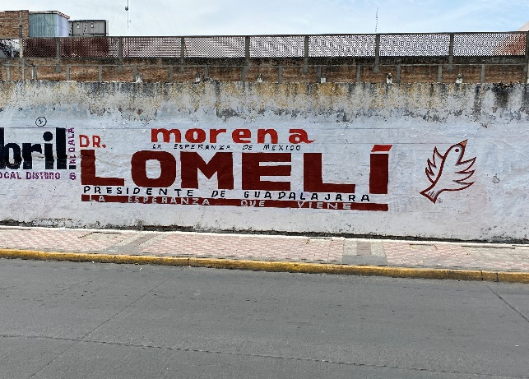
Dirección Calzada Independencia y Calle Volcán Ahuacatlan.  Texto:  a) “TRASFORMEMOS Guadalajara”  b) “DR. LOMELÍ”  c) “PRESIDENTE MUNICIPAL”  d) “morena La Esperanza De México” | 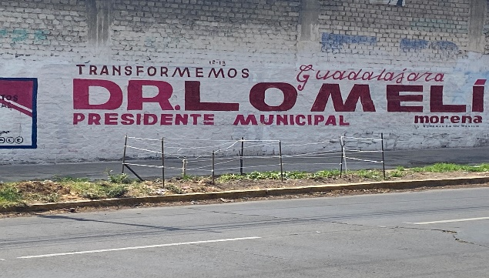
Se hace constar que los dos textos antes descritos son el común denominador en la totalidad de las bardas localizadas y verificadas.

Acta de verificación IEPC-OE/223/2021

Características de los espectaculares denunciados
Dirección Avenida de las Américas entre Av. Patria y calle Brasilia.  Texto:  a) “morena LA ESPERANZA DE MÉXICO”  b) “DR. LOMELÍ PRESIDENTE DE GUADALAJARA”  c) “LA ESPERANZA QUE VIENE” | Imágenes  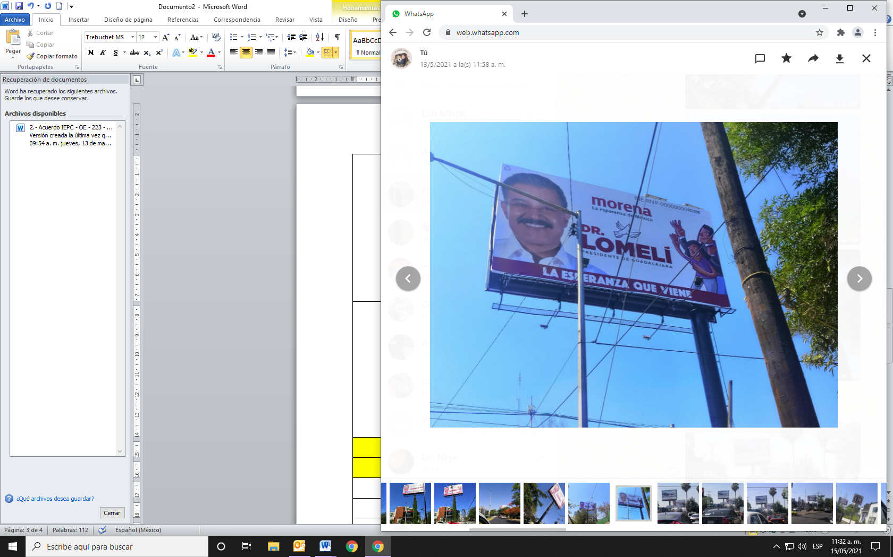
Dirección Avenida de las Américas entre calle Joaquín Angulo y Calle Garibaldi.  Texto:  a) “DR. LOMELÍ PRESIDENTE MUNICIPAL”  b) “LA ESPERANZA QUE VIENE”  c) “morena La Esperanza De México” | 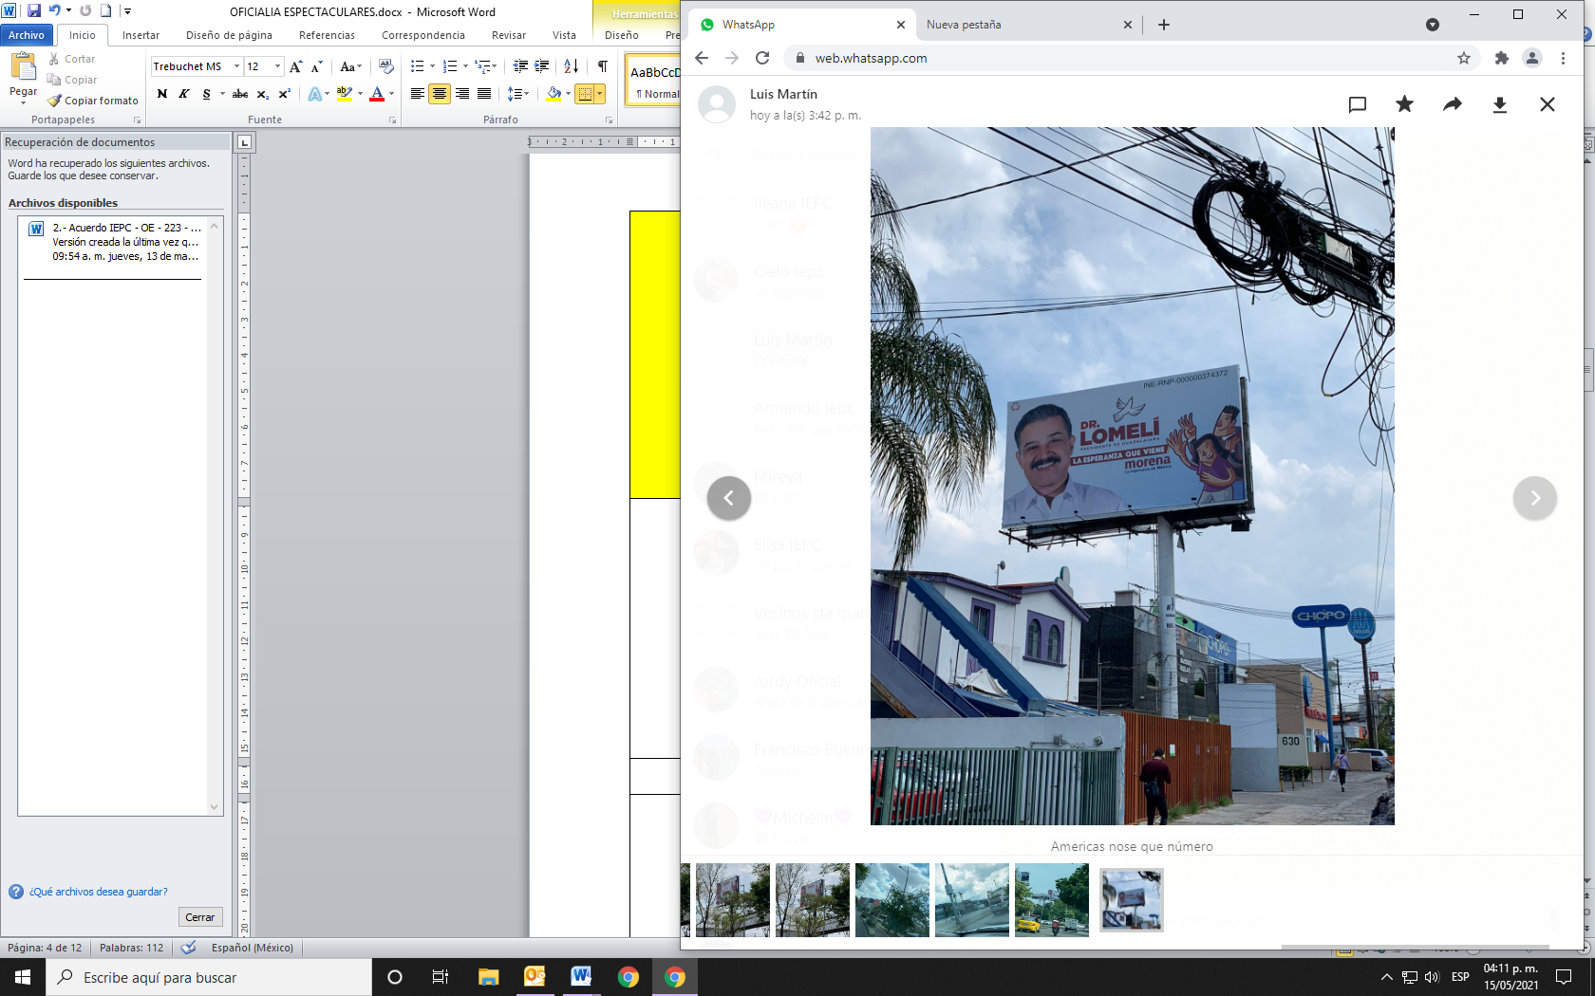
Se hace constar que los dos textos antes descritos son el común denominador en la totalidad de los espectaculares localizados y verificados.

Acta de verificación IEPC-OE/304/2021

Características de las publicaciones realizadas en la red social Facebook
Link:  https://www.facebook.com/DrCarlosLomeli/photos/a.328346377226226/4208020329258792  Nombre del perfil:  “Dr. Carlos Lomelí Bolaños”  Fecha: 14 de mayo de 2021  Texto denunciado:  a) “morena LA ESPERANZA DE MÉXICO”  b) “DR. LOMELÍ PRESIDENTE DE GUADALAJARA” | Imagen publicada  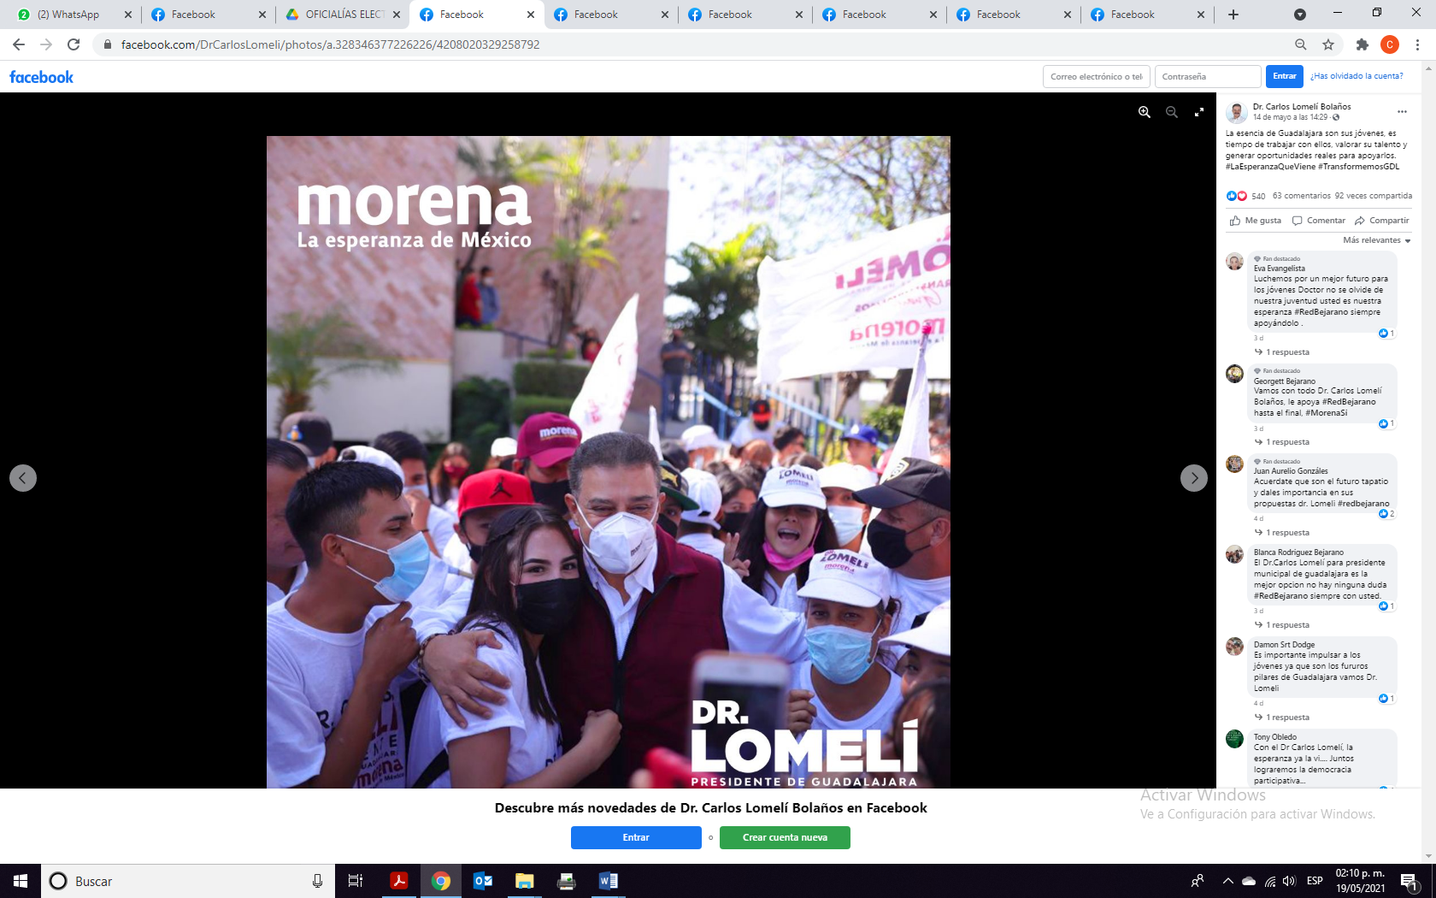
Link:  https://www.facebook.com/DrCarlosLomeli/photos/a.3277226226/4205958819464943  Nombre del perfil:  “Dr. Carlos Lomelí Bolaños”  Fecha: 13 de mayo de 2021  Texto denunciado:  a) “morena LA ESPERANZA DE MÉXICO”  b) “DR. LOMELÍ PRESIDENTE DE GUADALAJARA”  ” | 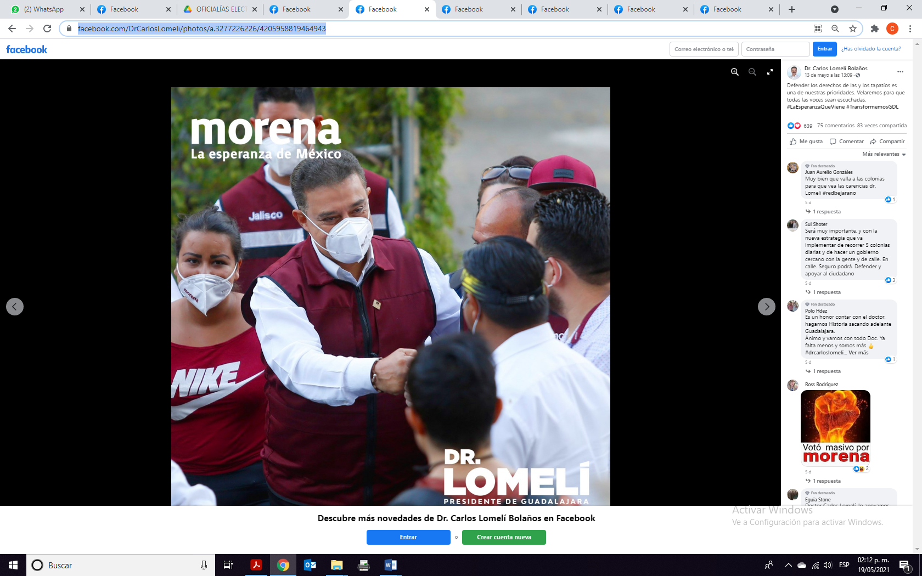
Se hace constar que el texto antes descritos y denunciado, son el común denominador en la totalidad publicaciones denunciadas y verificadas.

Ahora bien, se procederá al análisis de los hechos denunciados con el fin de determinar si es procedente el dictado de medidas cautelares que tengan como objeto restablecer de manera transitoria el ordenamiento jurídico conculcado, desapareciendo eventualmente una situación que se reputa antijurídica, con la finalidad de evitar la generación de daños irreparables.

Análisis de los posibles actos que contravienen las normas de propaganda electoral.

En primer término, es necesario establecer el marco jurídico aplicable al caso en estudio, para poder determinar si se está o no en presencia de la violación denunciada.

Marco normativo.

El arábigo 255 del Código electoral del Estado de Jalisco, en su párrafo 3 establece que la propaganda es el conjunto de escritos, publicaciones, imágenes, grabaciones, proyecciones y expresiones que durante la campaña electoral producen y difunden los partidos políticos, los candidatos registrados y sus simpatizantes, con el propósito de presentar ante la ciudadanía las candidaturas registradas. Po su parte el párrafo 4 del citado numeral dispone que tanto la propaganda electoral como las actividades de campaña, deberán propiciar la exposición, desarrollo y discusión ante el electorado de los programas y acciones fijados por los partidos políticos en sus documentos básicos y, particularmente, en la plataforma electoral que para la elección en cuestión hubieren registrado.

Por su parte en el “Capítulo Cuarto de La Propaganda” del “Título Cuarto de las Campañas Electorales” del Código Electoral del Estado de Jalisco, establece los requisitos que deberá contener la propaganda que utilicen los candidatos, entre los que se encuentra los dispuestos por el arábigo 259 del citado cuerpo de leyes el cual en sus tres párrafos establece lo siguiente:

“1. La propaganda impresa que los candidatos utilicen durante la campaña electoral deberá contener identificación precisa del partido político o partidos coaligados que registraron la candidatura.

2. La propaganda que en el curso de una campaña difundan por medios gráficos los partidos políticos, las coaliciones y los candidatos, no tendrá más límite, en los términos del artículo 7º. de la Constitución Política de los Estados Unidos Mexicanos, que el respeto a la vida privada de candidatos, autoridades, terceros y a las instituciones y valores democráticos.

3. La autoridad electoral deberá retirar la publicidad y propaganda electoral sin logotipo.”

Por otro lado el diverso artículo 260 del código comicial de la entidad, en su párrafo 1, establece que la propaganda y mensajes que en el curso de las precampañas y campañas Electorales difundan los partidos políticos esta se ajustará a lo dispuesto por el párrafo 1 del artículo 6. de la Constitución Política de los Estados Unidos Mexicanos; el párrafo 2 del citado numeral dispones que en la propaganda política o electoral que realicen los partidos políticos, las coaliciones, los candidatos y los precandidatos deberán abstenerse de expresiones que calumnien a las instituciones, a los propios partidos, o a las personas que discriminen o que constituyan actos de violencia política contra las mujeres en razón de género, que para el caso de que la propaganda que se difunda en medios distintos a radio y televisión, ordenará el retiro de cualquier otra propaganda.

La Constitución Política de los Estado Unidos Mexicanos en el párrafo 1 del artículo 6 dispones que, la manifestación de las ideas no será objeto de ninguna inquisición judicial o administrativa, sino en el caso de que ataque a la moral, la vida privada o los derechos de terceros, provoque algún delito, o perturbe el orden público.

Por su parte el arábigo 7 de nuestra Carta Magna garantiza la inviolabilidad a la libertad de difundir opiniones, información e ideas, a través de cualquier medio, derecho que no se puede restringir por vías o medios indirectos, tales como el abuso de controles oficiales o particulares, de papel para periódicos, de frecuencias radioeléctricas o de enseres y aparatos usados en la difusión de información o por cualesquiera otros medios y tecnologías de la información y comunicación encaminados a impedir la transmisión y circulación de ideas y opiniones.

Su segundo párrafo establece que ninguna ley ni autoridad puede establecer la previa censura, ni coartar la libertad de difusión, la cual, no tiene más límites que los previstos en el primer párrafo del artículo sexto de la constitución.

Ahora bien, una vez precisado lo anterior, de análisis preliminar de los hechos denunciados y en apariencia del buen derecho, esta Comisión considera que la solicitud realizada por la parte promovente, de decretar las medidas cautelares en los términos propuestos por esta, resulta improcedente, toda vez que, de la porción normativa establecida en el Código Electoral de esta entidad, que establece las reglas y requisitos relativos a la propaganda electoral que difundan los partidos políticos y candidatos registrados durante la campaña electoral, no se advierte la condicionante de que la propaganda utilizada durante esta etapa, tenga que tener como requisito el señalar la calidad de “candidato” a postulación alguna, por parte de los sujetos activos, por tal motivo se considera que el denunciado Carlos Lomelí Bolaños candidato a la presidencia municipal de Guadalajara, Jalisco por el partido político MORENA, no tiene la obligación de incluir en su propaganda la calidad de “candidato” en la misma.

En virtud de lo anterior, se considera por parte de este órgano colegiado, que la propaganda utilizada por el denunciado y que es objeto de denuncia, se encuentra apegada a lo dispuesto por el párrafo 1 del artículo 260 del código comicial de la entidad en relación con el arábigo 6 primero párrafo de nuestra Carta Magna, pues se considera que la misma no contraviene a la moral, la vida privada o los derechos de terceros, provoca algún delito, o perturba el orden público.

Así, en consideración de esta comisión, las medidas cautelares peticionadas por la parte denunciante, resultan improcedentes de conformidad con lo dispuesto en el artículo 10, párrafos 1 y 4, del Reglamento de Quejas y Denuncias del Instituto Electoral y de Participación Ciudadana del Estado de Jalisco, pues se considera que la propaganda electoral utilizada por el denunciado Carlos Lomelí Bolaños candidato a la presidencia municipal de Guadalajara, Jalisco por parte del partido político MORENA, no contraviene las normas establecidas en el Código Electoral del Estado para la utilización y difusión de la misma.

Las situaciones expuestas a lo largo del presente considerando, no prejuzgan respecto de la existencia o no de la infracción denunciada, lo que no es materia de la presente determinación, es decir que, si bien en la presente resolución se ha determinado improcedente la adopción de medidas cautelares, la misma no prejuzga respecto de la existencia de una infracción que pudiera llegar a determinar la autoridad competente, al someter los mismos hechos a su consideración.

Por las consideraciones antes expuestas, esta Comisión

R E S U E L V E:

Primero. Se declaran improcedentes las medidas cautelares solicitadas por el denunciante por las razones expuestas en el considerando VII, con los efectos precisados.

Segundo. Túrnese a la Secretaría Ejecutiva del Instituto a fin de que notifique a las partes el contenido de la presente resolución.

Guadalajara, Jalisco, a 27 de mayo de 2021

Silvia Guadalupe Bustos Vásquez
Consejera electoral presidenta
Zoad Jeanine García González  Consejera electoral integrante | Claudia Alejandra Vargas Bautista  Consejera electoral integrante

Luis Alfonso Campos Guzmán
Secretario técnico

La presente resolución que consta de 15 fojas, fue aprobada en la cuadragésima séptima sesión extraordinaria de la Comisión de Quejas y Denuncias del Instituto Electoral y de Participación Ciudadana del Estado de Jalisco, celebrada el 27 de mayo de 2021, por unanimidad de votos de las consejeras integrantes de la Comisión.-------------------------------------------------------------------------------------------------------------------------

Todas las fechas se refieren al año dos mil veintiuno, salvo señalamiento en particular.
En lo sucesivo, el Instituto.
En lo sucesivo, la Secretaría

